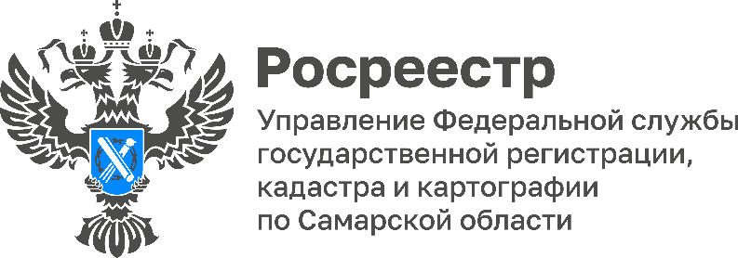

28.07.2022

В Новокуйбышевске появился новый объект культурного наследия
Управление Росреестра по Самарской области провело «круглый стол» для кадастровых инженеров, которые работают на территории Новокуйбышевска.
В рамках встречи участники обсудили нормы действующего законодательства с учетом их изменений за истекший период 2022 года, а также обсудили новости Новокуйбышевска в сфере деятельности кадастровых инженеров.
Заместитель начальника Новокуйбышевского отдела Елена Авдонина рассказала о проведении комплексных кадастровых работ в четырех кварталах, обозначив, что пока Управление проверяет правильность исполненных работ, во избежание ошибок не желательно составлять межевые и технические планы, а также акты обследования этой территории.
Она также рекомендовала кадастровым инженерам учесть в работе, что с 21 июля 2022 года здание, расположенное по ул. Миронова, д.31а (бывший Трест №25), обозначено в Едином государственном реестре недвижимости как объект культурного наследия «Мозаичное панно художников-монументалистов Б.А. Кураго, Г.В. Суздальцева, Н.В. Пашкова, В.С. Ларионова «Строители».
В завершении Елена Авдонина поблагодарила представителей профессионального сообщества за эффективное взаимодействие, поздравила с Днем кадастрового инженера и пожелала уверенного движения вперед к значимым достижениям.
Материал подготовлен пресс-службой
Управления Росреестра по Самарской области
Контакты для СМИ:
Никитина Ольга Александровна, помощник руководителя Управления Росреестра по Самарской области
Телефон: (846) 33-22-555, Мобильный: 8 (927) 690-73-51
Эл. почта: pr.samara@mail.ru
Социальные сети:
https://t.me/rosreestr_63
https://vk.com/rosreestr63

